Задание 3

Использовать команду AWK на вывод длинного списка каталога, чтобы отобразить только права доступа к файлам. Затем отправить в конвейере этот вывод на sort и uniq, чтобы отфильтровать все повторяющиеся строки.

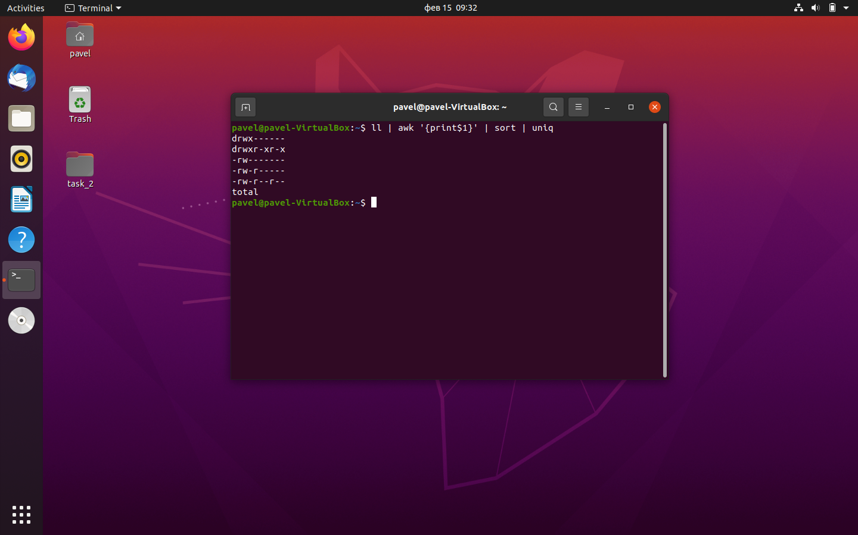

Надеюсь все правильно понял, а то задание слишком простое…